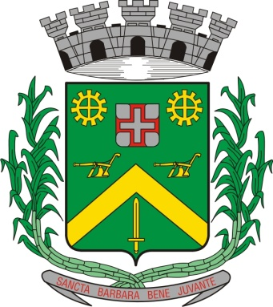
0,kREQUERIMENTO Nº 336/2015
Câmara Municipal de Santa Bárbara d’Oeste
“Palácio 15 de Junho”

INDICAÇÃO Nº 4480/2015

Sugere ao Poder Executivo Municipal, que efetue a revitalização da camada asfáltica em cruzamento de grande movimento, região central da cidade.

Excelentíssimo Senhor Prefeito Municipal,

Nos termos do Art. 108 do Regimento Interno desta Casa de Leis, dirijo-me a Vossa Excelência para sugerir que, por intermédio do Setor competente, sejam efetuados serviços de revitalização da camada asfáltica no cruzamento das Ruas Duque de Caxias com Treze de Maio, próximo à residência de número 918, Centro.

Justificativa:

No local um buraco se formou e vem aumentando de forma gradativa devido às chuvas. Ciclistas já caíram no local e há poucos dias um acidente envolvendo motociclista com gravidade também ocorreu.

Plenário “Dr. Tancredo Neves”, em 10 de novembro de 2.015.

Gustavo Bagnoli

-vereador-

